Universidad Mariano Gálvez de Guatemala
Centro Universitario Puerto Barrios
Facultad de Ingeniería en Sistemas
Programación I
ING. JUAN PABLO ISRAEL ESCOBAR CASTRO



La librería Swing
Investigación

Kimberly Catania Villeda Rosales - 0909-22-13640

PUERTO BARRIOS, IZABAL, 19 de MAYO de 2,023

La librería Swing

La librería de Interfaces Gráficas de Swing es un conjunto de clases y componentes de Java que proporciona una amplia gama de funcionalidades para crear interfaces de usuario (UI) en aplicaciones de escritorio. Swing es parte de la API de Java Foundation Classes (JFC), y su objetivo principal es ofrecer una alternativa más moderna y flexible a la antigua librería de AWT (Abstract Window Toolk

La librería de Interfaces Gráficas de Swing en Java está enfocada en proporcionar un conjunto completo de herramientas para la creación de interfaces gráficas de usuario (GUI) de aplicaciones de escritorio. Está diseñada para ofrecer gran flexibilidad y personalización en la creación de interfaces de usuario atractivas y efectivas, permitiendo diseños más complejos y avanzados que las herramientas más simples de creación de GUI. Los principales componentes de la librería Swing ofrecen una amplia gama de opciones para la creación de botones, menús, listas, campos de texto, entre otros, y también se pueden personalizar para satisfacer las necesidades de una aplicación específica. En resumen, la librería Swing está enfocada en facilitar la creación de interfaces gráficas de usuario atractivas y personalizadas en aplicaciones de escritorio en Java.

Componentes: Swing proporciona una amplia variedad de componentes, como botones, etiquetas, campos de texto, cuadros de diálogo, paneles y muchos más. Estos componentes se utilizan para construir la interfaz de usuario de una aplicación de escritorio.

Layouts: Swing ofrece diferentes administradores de diseño (Layouts) que te permiten organizar y posicionar los componentes dentro de un contenedor. Algunos ejemplos de diseños comunes son BorderLayout, GridLayout, FlowLayout y BoxLayout.

Eventos: En Swing, los eventos son acciones o sucesos que ocurren en los componentes de la interfaz de usuario, como hacer clic en un botón o ingresar texto en un campo de texto. Puede registrar y manejar estos eventos utilizando oyentes (event listeners) para realizar acciones específicas en respuesta a los eventos.

los 10 principales componentes de interfaz gráfica de usuario (GUI) de la librería Swing en Java. Estos son:

- JFrame: Una ventana superior que puede contener otros componentes y es la base de la interfaz de usuario.
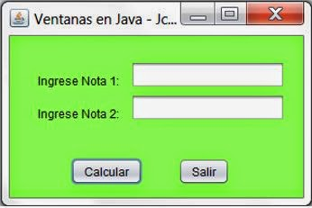

- JPanel: Un panel que se utiliza para agrupar componentes y ajustar su posición y diseño.
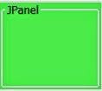

- JLabel: Un componente que muestra texto o una imagen en la GUI.



- JButton: Un componente que se puede hacer clic para realizar una acción.



- JRadioButton: Un componente de selección de una sola opción dentro de un grupo de opciones.
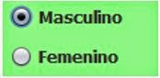

- JComboBox: Un componente de menú desplegable que permite al usuario seleccionar una opción de una lista.



- JList: Un componente que muestra una lista de valores y permite al usuario seleccionar uno o varios elementos.

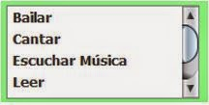

- JTextField: Un componente para la entrada de texto de una sola línea.
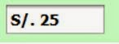

- JTextArea: Un componente para la entrada de texto de varias líneas.


- JScrollBar: Un componente que permite al usuario desplazarse hacia arriba o hacia abajo dentro de una ventana o un área de texto largo.


